Родителям о правильном питании школьников
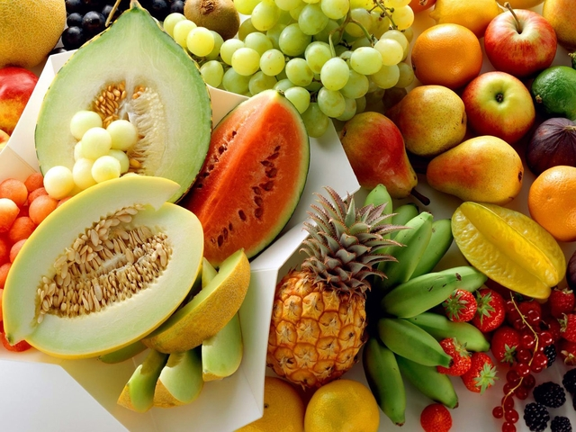

Полноценное питание обеспечивает нормальное развитие ребенка. Стоит ли говорить, что при сегодняшних учебных нагрузках школьнику просто необходимо правильно питаться, получая с пищей необходимое количество белков, жиров, углеводов и витаминов.
Сегодня существует масса книг по диетологии, содержащих огромное количество кулинарных рецептов на все случаи жизни. Мы поговорим о простых и в то же время сложных для выполнения (как показывает жизнь) принципов здорового питания ребенка.
Организация питания
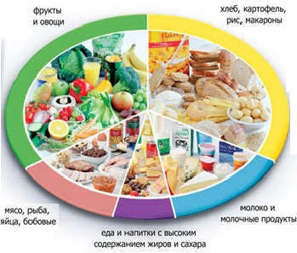

Для детей 7-10 лет оптимальным является 4-5-разовое питание. Перерывы между этими приёмами пищи должны составлять около 3-4 часов.
Дети в возрасте от 7 до 10 лет нуждаются в 2400 ккал в сутки. Если ребенок занимается спортом, он должен получать на 300-500 ккал больше.
В возрасте от 7 до 10 лет ребёнку требуется в сутки: всего 80 г белков, в том числе животных - 48 г; всего жиров 80 г, в том числе животных - 15 г; всего углеводов 324 г.
По мнению известного диетолога профессора К.С. Петровского, энергетическая ценность рациона тех школьников, кто учится в первую и вторую смены, должна быть разной.
Учащимся первой смены следует получать в первый завтрак (в 8 часов утра) 20% энергии, во второй завтрак (11 часов) - 20%, в обед (в 15 часов) - 35%, в ужин (20 часов) - 25%. Для учащихся второй смены завтрак (в 8.30) должен составлять тоже 20%, обед (в 12.30) - 35%, полдник (в 16.30) - 20%, ужин (в 20.30) - 25%.
В рационе ребенка обязательно должны быть:
Жиры - масло, сметана, сало и т.д. Мясо, молоко и рыба - источники скрытых жиров.
Углеводы - рис, греча, картофель, виноград, капуста, арбуз, сахар и т.д.
Белки - рыба, фасоль, сыр, молоко, творог и т.д.
В рационе первоклассника обязательно должны быть мясо и рыба - это полноценный белок, который нужен для строения клеток растущего организма. Рыба к тому же содержит много фосфора, необходимого для продуктивной работы нервных клеток как головного мозга, так и передающих сигналы к мышцам
Так как зрительный аппарат первоклассника испытывает огромные перегрузки, для сохранения зрения не забывайте давать ребенку морковку, яблоки, абрикосы, щавель, помидоры и рыбий жир.
Чтобы помочь мозгу ребенка - не забываем про печень, треску, овсяную крупу, рис, яйца, сою, нежирный творог.
Для нормальной работы нервной системы полезны мясо птицы, нежирная говядина, твердые сыры.
Морепродукты - содержат много йода.
Количество некоторых необходимых продуктов в сутки (в возрасте от 7 до 9 лет):
Молоко - 600 г Сыр - 30-40 г Мясо, рыба - 100 г Яйцо - 1 шт Масло - 30 г Овощи зеленого и оранжевого цвета 200 г Помидоры, ягода, капуста 100 г Другие овощи и фрукты 150 г Картофель 350 г Бобовые 10 г Хлебобулочные изделия 200 г Мука и крупы 60 г Сахар и сладости 50 г
Витамины
Дефицит витаминов может приводить к ухудшению состояния здоровья ребенка. Школьник в возрасте от 7 до 10 лет должен употреблять в сутки:
Витамин А - 1,5 мг, витамин В1 - 1,4 мг, витамин В2 - 1,9 мг, витамин В6 - 1,7 мг, витамин РР - 15 мг, витамин С - 50 мг.
Минеральные вещества - Кальций - 1200 мг; Фосфор - 2000 мг; Магний - 360 мг; Железо - 10 мг.
Исследования, проводимые лабораторией витаминов и минеральных веществ Института питания РАМН, свидетельствуют о том, что у школьников и подростков недостаточное содержание витаминов группы В в крови и моче выявляется у 20-90% обследованных, дефицит аскорбиновой кислоты, витаминов А и Е - у 10-40% детей, каротиноидов - у 85%.
Вы можете просто внимательно понаблюдать за своим малышом. Повышенная утомляемость, слабость, снижение работоспособности могут быть следствием дефицита витаминов С, В1, В2, В12, А, Е. Раздражительность и беспокойство могут являться следствием недостатка витаминов С, В1, В6, В12, РР и биотина, высокая восприимчивость к инфекциям - витаминов С и А, бессонница - витаминов В6 и РР.
Главные «умные» витамины для школьника
Витамин В1. Поступает в организм с хлебом, особенно из муки грубого помола, крупами (необработанный рис, овес), бобовыми, мясом.
Витамин B2. Содержится главным образом в молочных продуктах.
Витамин В6. Встречается в неочищенных зернах злаковых, зеленых листовых овощах, дрожжах, гречневых и пшеничных крупах, рисе, бобовых.
Витамин В12. Содержится в таких продуктах, как печень, почки, говядина, домашняя птица, рыба, яйца, молоко, сыр.
Очень часто обнаруживается нехватка витамина С. Возможные симптомы дефицита витамина С - кровоточивость десен, выпадение зубов, легкость возникновения синяков, плохое заживление ран, вялость, потеря волос, сухость кожи, раздражительность, общая болезненность, депрессия.
Значительное количество аскорбиновой кислоты содержится в продуктах растительного происхождения - цитрусовые, красный болгарский перец, овощи листовые зеленые, дыня, брокколи, брюссельская капуста, цветная и кочанная капуста, черная и красная смородина, помидоры, яблоки, абрикосы, персики, хурма, облепиха, шиповник, рябина, печеный картофель в "мундире".
Продукты, богатые витамином А: печень, морковь, шпинат, тыква, яйца, рыба, творог, молоко, зеленый салат, фрукты (особенно абрикосы), помидоры, зелень петрушки.
Продукты, богатые витамином Е: молоко, салат, ростки пшеницы, масло арахисовое, соевое и подсолнечное.
Ну, и напоследок.
Роспотребнадзор утвердил санитарно-гигиенические правила питания учащихся. Во всех школах запретили продавать продукты, наносящие вред здоровью.
В школьном рационе прописаны творог, молоко, макароны, каши, картошка, свежие овощи и фрукты, мясо, птица, рыба. Под запретом оказались яичница глазунья, блюда из грибов, кетчуп и майонез, выпечка с кремом, кофе, квас, копчености и маринады, чипсы, жевательные резинки и карамель, консервы.
Дорогие родители! Уходя на работу, не надейтесь, что Ваше чадо будет прилежно разогревать борщ и вовремя обедать.
Оставляя ребенка дома, будьте реалистами. Быть более уверенными, что ребенок что-нибудь поест можно, если под рукой у него будут, например, сырники с ягодами.
Другие возможные варианты - шарики из отварного риса с овощными или фруктовыми начинками, оладьи из кабачков с морковкой, котлеты из овощного или мясного фарша, кусочки овощей и фруктов на разноцветных шпажках, фаршированные помидоры и перцы и многое-многое другое.
Советуем Вам также запастись сушеными фруктами (курага, чернослив, банановые чипсы, финики, изюм), йогуртом и молоком, возможны сухие мюсли или мюсли в виде батончиков.

